‘

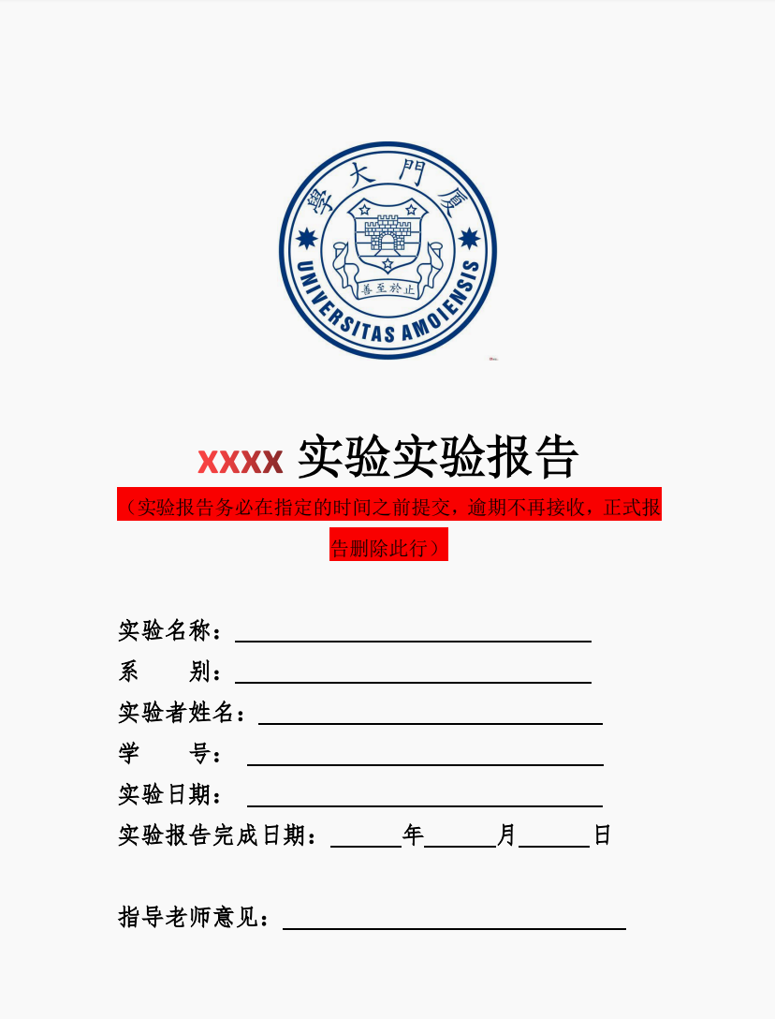

**电力电子技术A实验报告**

**实验名称：06场效应管放大器**

**系别：信息学院计算机科学与技术系**

**实验者姓名：**

**学号：**

**实验日期：2023年11月22日**

**实验报告完成日期：**2023**年**11**月27日**

**指导老师意见：**

目录

一、 实验目的 3

二、 实验预习要求 3

三、 实验报告要求 3

四、 实验原理 3

（一） PCB板的相关知识 3

（二） PCB电路板焊接要点简介 4

（三） OTL功率放大电路原理 4

五、 实验仪器 8

六、 实验内容 8

1. 安装 8

2. 安装OTL放大器 8

3. 静态工作点的调试 9

4. 测量OTL功率放大器的指标 10

5. 试听 13

七、 实验总结 13

1. **实验目的**
2. 掌握OTL功率放大器的工作原理及其设计要点。
3. 掌握OTL功率放大器的安装、调整与性能的测试。
4. 了解PCB板的制作流程以及PCB版图制作软件和流程。
5. 掌握在通用板上焊接、调试的技能。
6. **实验预习要求**
7. 简单阅读关于PCB板、通用板概述部分内容，粗略了解PCB板及通用板基础知识。
8. 仔细阅读关于焊接部分的内容，对焊接的方法有基本的了解，了解通用板上焊接电路的技能并指导实践操作。
9. 结合实验讲义，查找资料，掌握OTL功率放大器工作原理。
10. 对实验电路进行仿真，并完成实验内容部分的实验数据测量。
11. **实验报告要求**
12. 画出实验电路图，并标明经调试后的各元件参数。
13. 记录各项调整、测试结果。
14. 列表比较预定的技术指标和实验测量结果，并加以讨论。
15. 对安装调试过程中出现的问题进行分析。
16. **实验原理**
17. **PCB板的相关知识**

印刷电路板是在覆以金属铜箔的绝缘基板上制造出导电线路的电路板，又称印刷电路板。印刷电路板具有小型化、布线密度高、便于装配等优点，广泛应用于电子电路中。

1. 覆铜板种类和特点

覆铜板是制作印制电路板的主要材料，根据基本板材料和粘结树脂的不同，分为酚醛纸基覆铜板、环氧玻璃布覆铜板、聚四氟乙烯玻璃布覆铜板、混合介质基板、聚酰胺基板等。

1. 印刷电路板的分类

印刷电路板通常分为单面板、双面板、多层板和柔性印刷电路板。单面板由单面的覆铜板制成，通常用于简单电路，如果电路复杂，飞线过多，就要考虑双面板了。双面板是用双面覆铜板制成，在基板的两面都有印制导线，两面直接通常采取过孔相连。双面板的布线密度比单面板要搞，通常用于相对较复杂的模拟电路和数字电路。多层板是多层印制电路的印制板压合而成的。其布线密度高，常用于多层板无法实现的情况和对电路板的电气性能要求较高时（如高频、抗干扰、高精度、低扰动等情况）。柔性印刷电路板，是以软质绝缘材料为基础制成的印制电路板，可以折叠弯曲，通常用于在狭小空间或需要做机械运动的部位实现不同部件的电气连接；如笔记本计算机、手机、照相机等。在电路板选用的实践中，通常需要综合机械、电子、功能和环境等多方面的要求，综合考虑选择合适的电路板。

1. **PCB电路板焊接要点简介**
2. 准备好工作平台：由于电烙铁是高温工具，如果电烙铁的头不慎碰到其它仪器或者线材会烧毁这些接触位置的仪器或者线材；如果不小心烧坏电烙铁电源线的表层的话，还有触电的危险；所以，开始手工焊接前最基本的一步就是整理工作平台，有序摆放烙铁等工具，确保人身安全。将烙铁架上的海绵倒入适量清水。
3. 对电烙铁上电，检视电烙铁的情况，一是看电烙铁的头部是否有凹槽等影响接触的情况，如有凹槽，需用锉刀修成一个角度。二是对已经预热完成的电烙铁，试着往上面融一点焊锡丝好，看看电烙铁头部的导热情况。如果烙铁头导热良好，则焊锡丝一碰到烙铁头，就可以看到焊锡丝在接触处冒出焊锡丝内部助焊剂气化的白烟，同时看到烙铁头上挂了泛着金属光泽的锡球。若是把焊锡丝实际往烙铁头顶部靠，烙铁头无法融化，且烙铁头顶部是黄黑色的外表没发生变化，此时可以判断烙铁头导热不良，需用锉刀修理头部。搓掉表层氧化层的烙铁头，应迅速加热后在表面融点焊锡丝，以免再次被氧化。
4. 对元件进化焊接：一手拿烙铁，一手拿焊锡丝；先将烙铁头从某个和板面45°左右的夹角方向，同时压住管教和焊盘；约2-3秒后，从另一个方向，将焊锡丝同时贴住焊盘和管脚，焊锡丝会迅速融化，此时应该根据融化的情况，将焊锡丝继续向焊盘和管脚推进；约三秒后，先后移开焊锡丝和烙铁头。在表面张力的作用下，融化的焊锡会在焊盘和管脚上形成良好的焊点。
5. 检查焊点，焊点暗淡没有金属光泽、焊锡量过少，管脚只焊了一半、焊锡和焊盘没有接触等等，需要补焊。
6. **OTL功率放大电路原理**

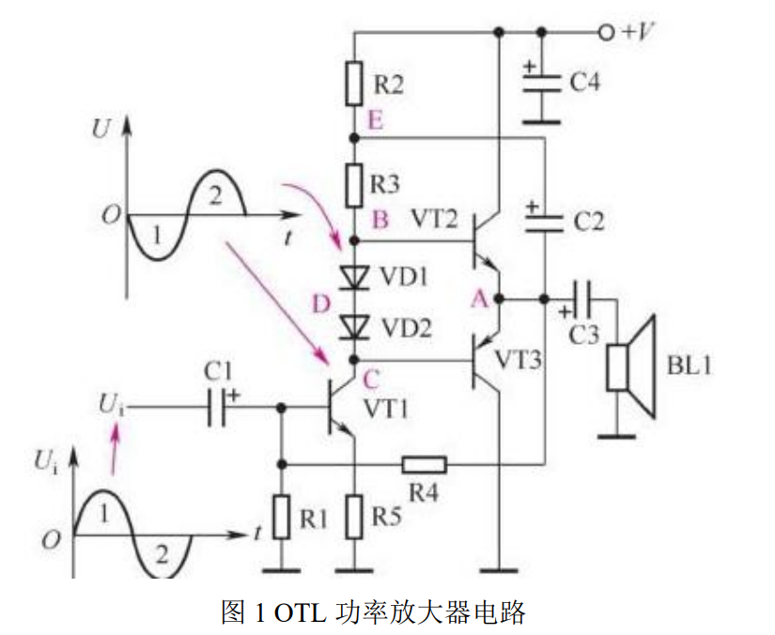

图1所示是分立元器件构成的OTL功率放大器。OTL功率放大器采用互补推挽输出级电路。电路中，VT1构成推动级放大器;VT2和VT3构成互补推挽输出式放大器，VT2是NPN型三极管，VT3是PNP型三极管。

1. 直流电路分析

电路中，推动级与功放输出级之间采用直接耦合电路，所以两级放大器之间的直流电路相互影响。这一放大器的直流电路比较复杂，分成以下几个部分分析。

1. 电路启动分析

接通直流工作电源瞬间，+V经R2和R3给VT2基极提供偏置电压，使VT2发射极有直流电压，这一电压经R4和R1分压后加到VT1基极，给VT1提供静态直流偏置电压，VT1导通。VT1导通后，其集电极(C点)电压下降，也就是VT3基极电压下降，当放大器输出端A点电压大于C点电压时，VT3也处于导通状态，这样电路中的3只三极管均进入导通状态，电路完成启动过程。

1. 静态电路分析

接通直流电源瞬间，很快放大器进入稳定的静态，此时A点电压等于直流电源电压+V的一半，如果+V等于9V，放大器输出端(A点)的直流电压等于4.5V。如果测量A点电压不等于+V的一半，说明OTL功率放大器已经出现故障。

1. VT2和VT3直流电压供电电路分析

对直流电流而言，VT2和VT3是串联的，所以只有+V的一半加到了每只三极管的集电极与发射极之间，而不是+V的全部。

功率放大器中，电路的直流工作电压大小直接关系到放大器的输出功率大小，+V愈大放大器的输出功率愈大。所以，对于OTL功率放大器而言，由于每只三极管的有效工作电压只有+V的一半，要求有更大的直流工作电压+V才能有较大的输出功率，这是OTL功率放大器电路的一个不足之处。

1. 交流电路分析

电路中，输入信号Ui经VT1放大后，从集电极输出。由于偏置二极管VD1和VD2在直流工作电压+V的正向偏置作用下导通，它们的内阻很小，所以电路中A点和B点上的信号可以认为大小一样。

VT1构成共发射极放大器，它的集电极负载电阻比较复杂，主要有R2、R3、VD1和VD2导通后的内阻以及VT2和VT3的输入电阻。

1. 正半周信号分析

在VT1集电极上为正半周信号期间，由于C点电压随正半周信号增大而升高，VT3处于截止状态;同时B点电压随正半周信号增大而升高，VT2处于导通、放大状态，其放大后的输出信号经输出端耦合电容C3加到扬声器BL1中。

1. 负半周信号分析

在VT1集电极为负半周信号期间，VT2截止，VT3导通、放大，其输出信号也是通过C3加到BL1。这样，在BL1上得到一个完整的信号。

1. 信号传输分析

这一放大器中的信号传输过程是：输入信号Ui→C1(耦合)→VT1基极→VT1集电极(推动放大)→VT2基极(通过导通的VD1和VD2)、VT3基极→VT2和VT3发射极(射极输出器，电流放大)→C3(输出端耦合电容)→BL1→地端。

1. 定压式输出特性

电路中，R4和R1构成电压并联式负反馈电路，具有强烈的负反馈作用。这一负反馈电路对直流和交流都存在负反馈作用。由于电压负反馈能够稳定输出电压，所以这种功率放大器具有定压式输出的特性。

1. 自举电路分析

在OTL功率放大器中要设自举电路。图2所示电路中，C2、R2和R3构成自举电路。其中，C2为自举电容，R2为隔离电阻，R3将自举电压加到VT2基极。

1. 设置自举电路的原因

为了电路分析的方便，将图1所示电路重画成如图2所示的形式。

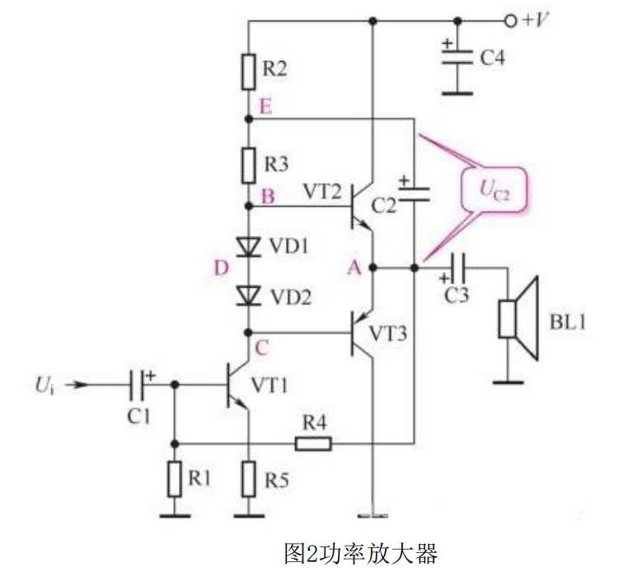

如果不加自举电容C2，VT1集电极信号为正半周期间VT2导通、放大。当输入VT2基极的信号比较大时，VT2基极信号电压大，由于VT2发射极电压跟随基极电压，VT2发射极电压逼近+V，造成VT2集电极与发射极之间的直流工作电压减小。

三极管集电极与发射极之间的工作电压减小后，三极管容易进入饱和区，使三极管基极电流不能有效地控制集电极电流。换句话讲，在三极管集电极与发射极之间的直流工作电压减小后，基极电流增大许多才能使三极管集电极电流有一些增大，这显然使正半周大信号的输出受到抑制，造成正半周大信号的输出不足，必须采取措施来加以补偿，即采用自举电路。

1. 自举电路静态情况分析

在静态时，+V经R2对C2充电，使C2上充有上正下负的电压UC2，这样电路中E点的直流电压等于A点的直流电压加上UC2，E点的直流电压高于A点电压。自举过程分析

加入自举电路后，由于C2容量很大，它的放电回路时间常数很大，使C2上的电压UC2基本不变。这样，当正半周大信号出现时，A点电压升高导致E点电压也随之升高。电路中，E点升高的电压经R3加到VT2基极，使VT2基极上的信号电压更高(正反馈过程)，有更大的基极信号电流激励VT2，使VT2发射极输出信号电流更大，补偿VT2集电极与发射极之间直流工作电压下降而造成的输出信号电流不足，这一过程称为自举。

1. 隔离电阻R2分析

自举电路中，R2用来将E点的直流电压与直流工作电压+V隔离，使E点直流电压有可能在某瞬间超过+V。

当VT2中的正半周信号幅度很大时，A点电压接近+V，E点直流电压更大，并超过+V，此时E点电流经R2流向电源+V(对直流电源充电)端。如果没有电阻R2的隔离作用(将R2短接)，则E点直流电压最高为+V，而不可能超过+V，此时无自举作用。可见设置了隔离电阻R2后，自举电路在大信号时的自举作用更好。实验电路

本实验采用的OTL功率放大电路如图3所示，它包括前置放大级BG1，推动级BG2和互补推挽输出级BG3、BG4。

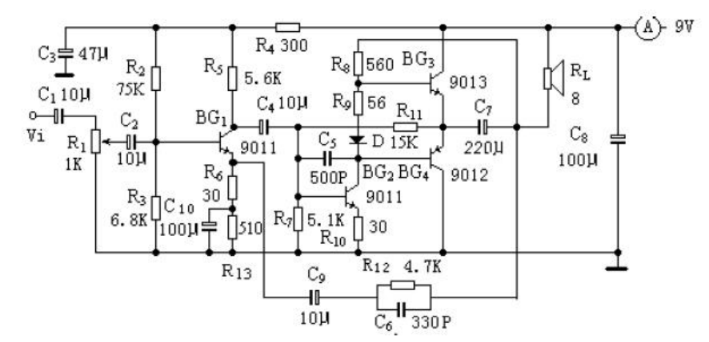

前置放大级为甲类RC耦合电压放大器，在发射极加有电压串联负反馈，以改善音质，提高稳定性。R1为输出音量调节电位器。由于前置级工作在小信号电压放大状态，静态工作电流IC1可取小一些以减少前级噪音，一般取：IC1≈0.3～1mA1V<VCEQ1≤1/3EC

推动级要提供足够大的激励功率给互补推挽功率输出级，所以推动级的静态工作电流应足够大，一般取：

IC2≥(3～5)IB3MAX

式中：IB3MAX为输出功率最大时输出级的基极激励电流。为了提高输出级正向输出幅度，把BG2的集电极负载电阻R8接到放大器的输出端经RL接电源正端，以获得自举的效果。为了克服输出级的交叉失真，在BG3，BG4两管的基极之间接有二极管D和电阻R9组成的偏置电路，其中二极管D同时起偏置的温度补偿作用，电容C5为相位校正电容，以防止产生高频寄生振荡。

功率放大器的输出功率为：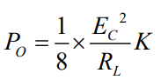（式中：K电源电压利用系数）当k≈1时，输出功率最大，为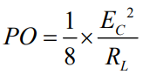

考虑到晶体管的饱和压降的因素，一般取：K≈0.65～0.7。

对该电路的电压增益，考虑到它加有电压串联负反馈，并满足AVOF>>1，所以中频段电压增益为：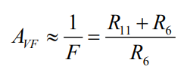

本实验要求达到如下技术指标：

不失真输出功率PO≥500mW

电压增益AV≥37dB(70倍)

非线性失真D≤10%

三分贝上限频率fH≥20KHz

三分贝下限频率fL≤100Hz

1. **实验仪器**
2. 示波器1台
3. 函数信号发生器1台
4. 直流稳压电源1台
5. 数字万用表1台
6. 多功能实验箱1套
7. **实验内容**
8. **安装**

按照本实验要求达到的目标，完成图3实验电路中有关元件的设计和计算。

1. **安装OTL放大器**

焊接前要检查各元件质量及有源器件的管脚、极性，并做好焊接前的元件处理工作，安装时要求元件排列整齐，焊点牢靠美观。

**安装注意事项：**

1. 焊接前注意检查电容的极性，特别是已经被剪脚的电容的极性不要搞错。
2. 使用PCB板焊接时候，根据元件的高低大小，分层次焊接。首先全部插好电阻（含二极管），将全部电阻焊接完毕后，再依次焊接三极管、电容及其他部件；最后在PCB板的四端输入、输出、电源接口端焊一层焊锡，以利于调试时候的连接（切记不要在四个角上焊接引线）

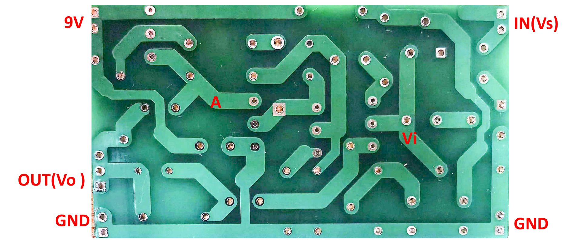

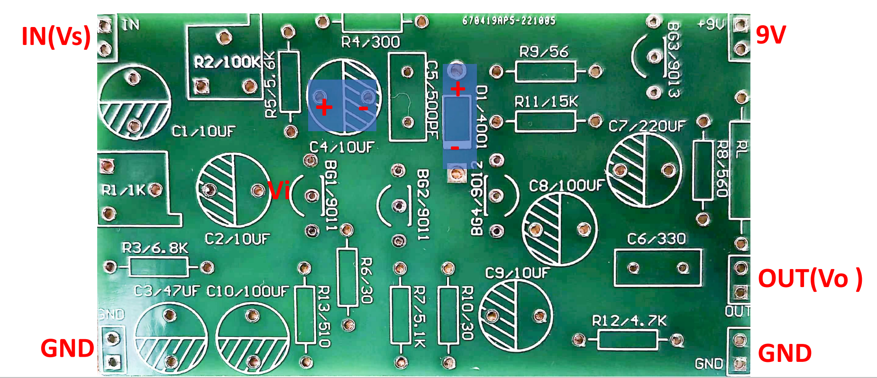

1. 元器件焊接容易，拆卸困难；在接插元器件时，要仔细看阻值、容值、极性、管脚位置、介质等是否正确，一定要确实搞清楚了再焊接，以避免错误焊接后需移除元器件的麻烦。

PCB板焊接实物图

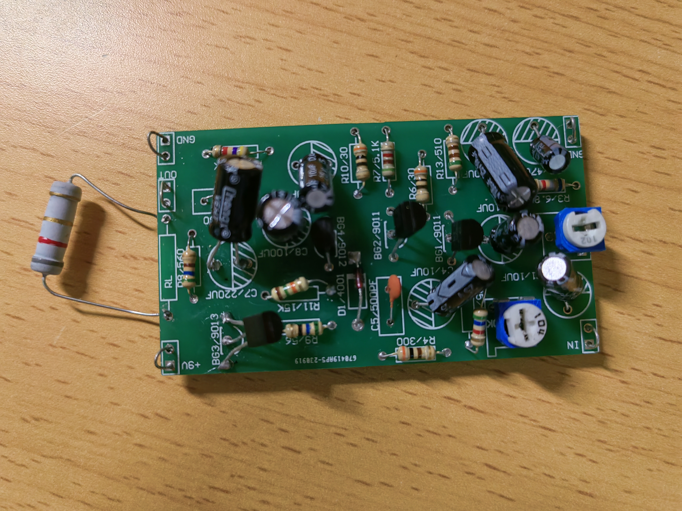

1. **静态工作点的调试**

安装完毕，经检查无误后，方可通电调试工作点，连接示意图参考图4，

通用板焊接电路图也参考图4进行电流测量。

1. 接上9V电源，用万用表电流档测量电路的总电流IA（如无法从直流电源读取电流值，可按下图连接电流表确认电流值），如IA小于10mA，则可直接给OTL加上9V电源，进行各级静态工作点的调试，测量值填入表1；若IA大于20mA，则应切断电源，检查电路故障原因，并排除之。

**测试、检查注意事项**

1. 直流电压源和PCB板的连接参考下图，如不需电流表，则去掉电流表即可；特别注意的是，直流电源的三端输出中应该选择“+”和“-”端输出。
2. 电流大小可以通过直流电源上的电流指示值判断，如果显示为0.01，则表示电流指标满足，可以继续往下进行试验内容。如果直流电源表头无法显示电流值，或指示的电流值超过0.01，则需检查是否电路板出现故障。
3. 目视各个元件的焊锡和焊盘直接是否有可疑缝隙、配合轻轻摇动可疑元件，检查电路板元件是否有虚焊；目视检查电阻的阻值、电容的容值和极性、二极管的极性、三极管的型号管脚是否正确；若存在上述错误，请改正后重新接上电源检查电流大小。
4. 在3项检查无果的情况下，请用四位半的二极管档位（档位、量程同时置二极管符号位置），检查4个三极管的好坏，其中9011,9013为NPN型，9012为PNP型；检查时，主要是看三极管的be和bc之间的正向压降是否和正常值相符合，be和bc之间接的正向压降之间的差值是否只有几个毫伏；如果不符合，则可以判断是三极管坏，将坏的三极管换掉，重新重新接上电源检查电流大小。

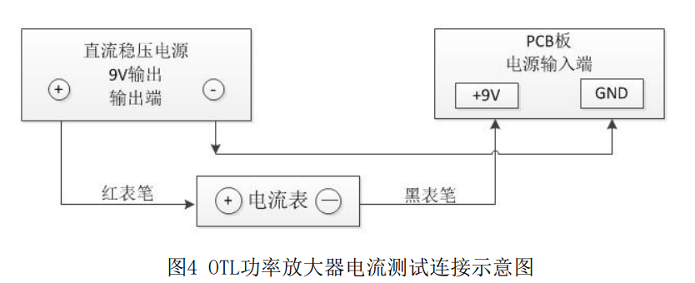

|  |  |  |  |  |
| --- | --- | --- | --- | --- |
| 晶体管各级电压(V) | BG1 | BG2 | BG3 | BG4 |
| 基极VB | 5.845 | 0.957 | 5.260 | 4.177 |
| 发射极VE | 4.988 | 0.205 | 4.684 | 4.687 |
| 集电极VC | 5.028 | 4.177 | 8.992 | 0.003 |
| VBE计算值 | 0.857 | 0.752 | 0.576 | -0.51 |

1. 若BG1的参数值无法满足VC1=3~6V(IC1≈0.3～1mA)的要求，则调整R2使BG1静态工作点达到设计值。
2. 若互补推挽输出级中点电压为不是4.5伏(Vcc/2)左右（由于元件参数分布的离散性，中点电压达到4.2V即可），则调整R11使互补推挽输出级中点电压为4.5伏(Vcc/2)左右。
3. **测量OTL功率放大器的指标**

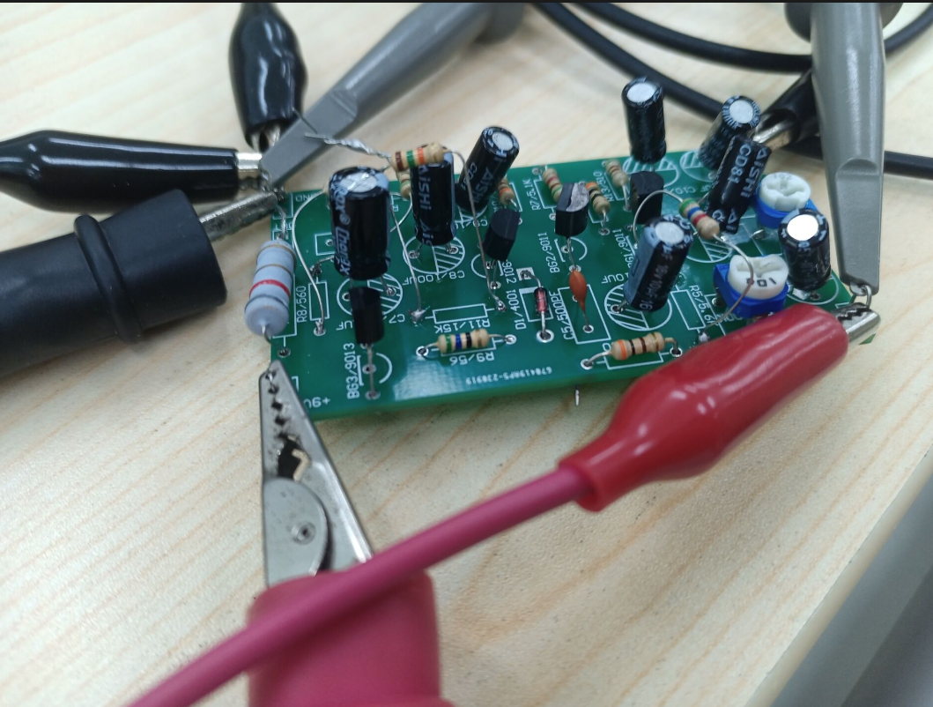

1. 最大不失真输出功率：指允许失真度为10%时的输出功率（此处肉眼判断是否失真）

OTL率放大器的输入信号Vi=100mV（f=2KHz）。用示波器观察输出波形。旋转音量电位器R1逐步增大输出信号幅度，在波形刚出现失真时，测出最大输出电压Vo。由：Po=Vo2/RL得最大不失真输出功率。

1. 电压增益:调节R1电位器使输出功率为500mW(对应于RL为8Ω时，输出电压Vo≈2V)，测量这时BG1的基极输入电压Vi，由AV=Vo/Vi求得电压增益。
2. 频率特性

①用示波器测量在f=2KHz，Po=500mW时的输出电压Vo值。

②在保持输入信号幅度不变的前提下（函数信号发生器输出幅度不变，RL位置不变）降低信号信号频率直到OTL功率放大器输出电压幅度下降3分贝（即为0.707Vo），这时的信号频率即为该放大器的下限频率。

③在保持输入信号幅度不变的前提下升高信号频率，直到OTL功率放大器的输出幅度下降3分贝（即为0.707Vo），这时的信号频率即为该放大器的上限

频率。

1. 效率

在电源端串接电流表（在A处）。调节R1使输出功率Po=500mW时，读出

总电流值。计算电源供给的直流功率PDC=ECIDC，则该功率放大器的总效率为

η=Po/PDC

以上测得的各项指标必须满足实验要求的预定值。否则应进行分析，调整

电路中有关元件的数值，直到满足指标要求为止。

交叉失真现象

用一段导线把R9和D短接（即把BG3、BG4两晶体管基极短接）。用示波

器观察输出电压波形的交叉失真现象。

**故障解决及注意事项：**

1. 在观察输入输出波形时，事先对示波器进行自检；并将CH2探头的钩子钩在负载电阻的下端（非+9V电源端）；同时切记要对PCB板进行+9V供电。
2. 示波器无法显示输出波形的故障解决：

A、首先撤掉外加的信号源，保留对PCB板的+9V供电。

B、检查BG1-BG4的静态工作点是否正确，如果不正确，则是在测试过程中

毁坏，需回到静态工作点步骤检查。

C、在静态工作点正确的情况下且输入波形可以在示波器显示的情况下，CH2

探头根据信号的走向，顺次遍历信号走向上各个元器件的2端，看看那个位

置开始信号出错，并从出错的点开始查找故障。

1. 若输出只有正半波或负半波，则通常是BG3或BG4毁坏。

VO=1.980V

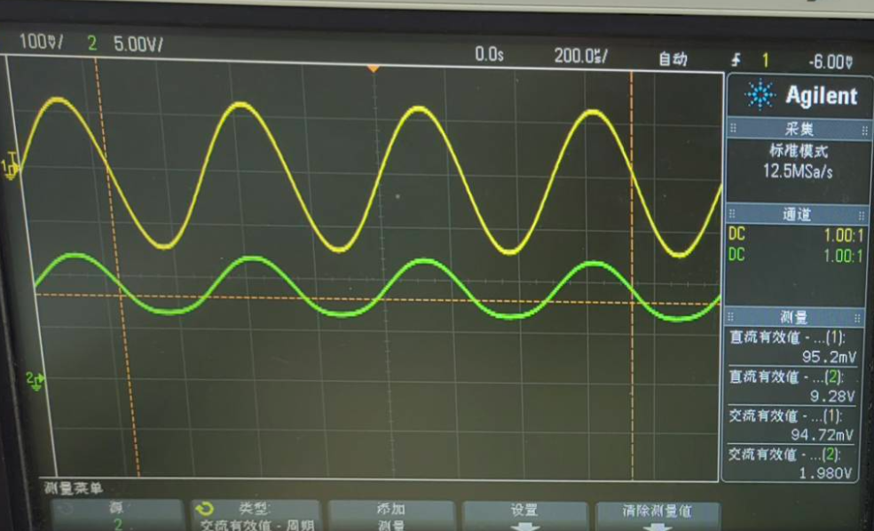

最大不失真输出功率

$$Po=\frac{Vo}{RL}=\frac{1.980V}{8.2Ω}=0.2412W$$

电压增益:

$$Av=\frac{Vo}{Vi}=\frac{2.012V}{0.84V}=2.395$$

频率特性:

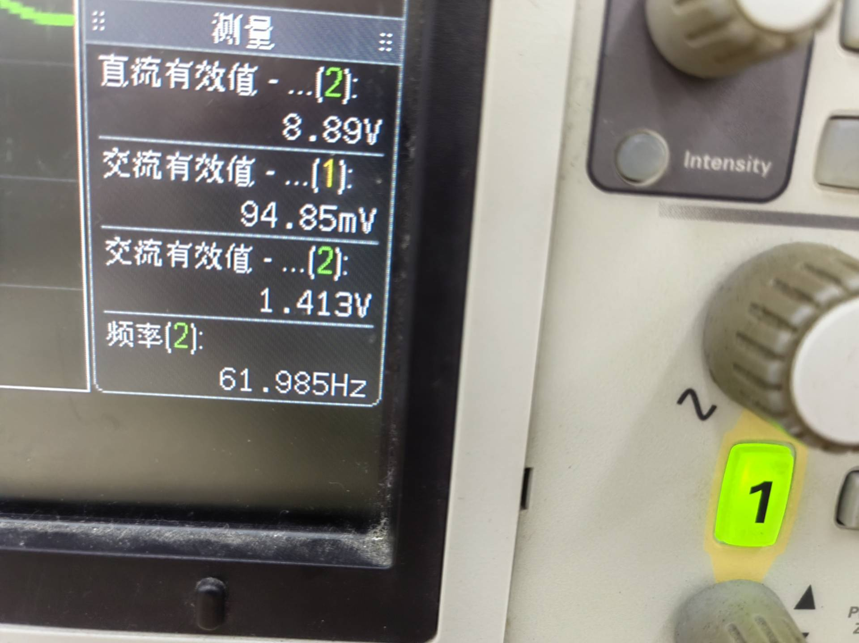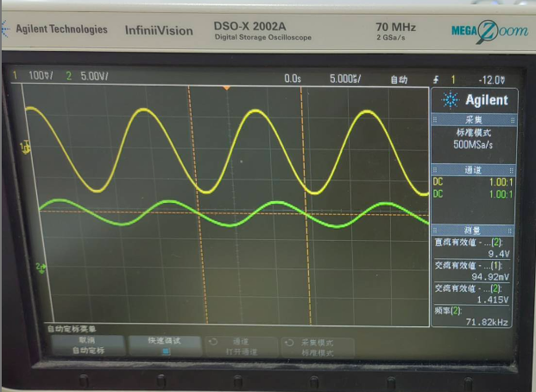

fH=71.8KHz，fL=61.985Hz

效率：

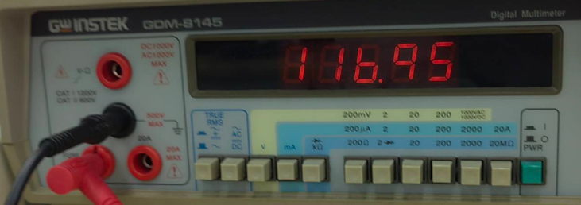

IDC=116.95mA

PDC=ECIDC=9×116.95=1.05W

η=PO/PDC=500mW/1.05W×100%≈48%

(5)观察交叉失真现象

观察到交叉失真现象如下：

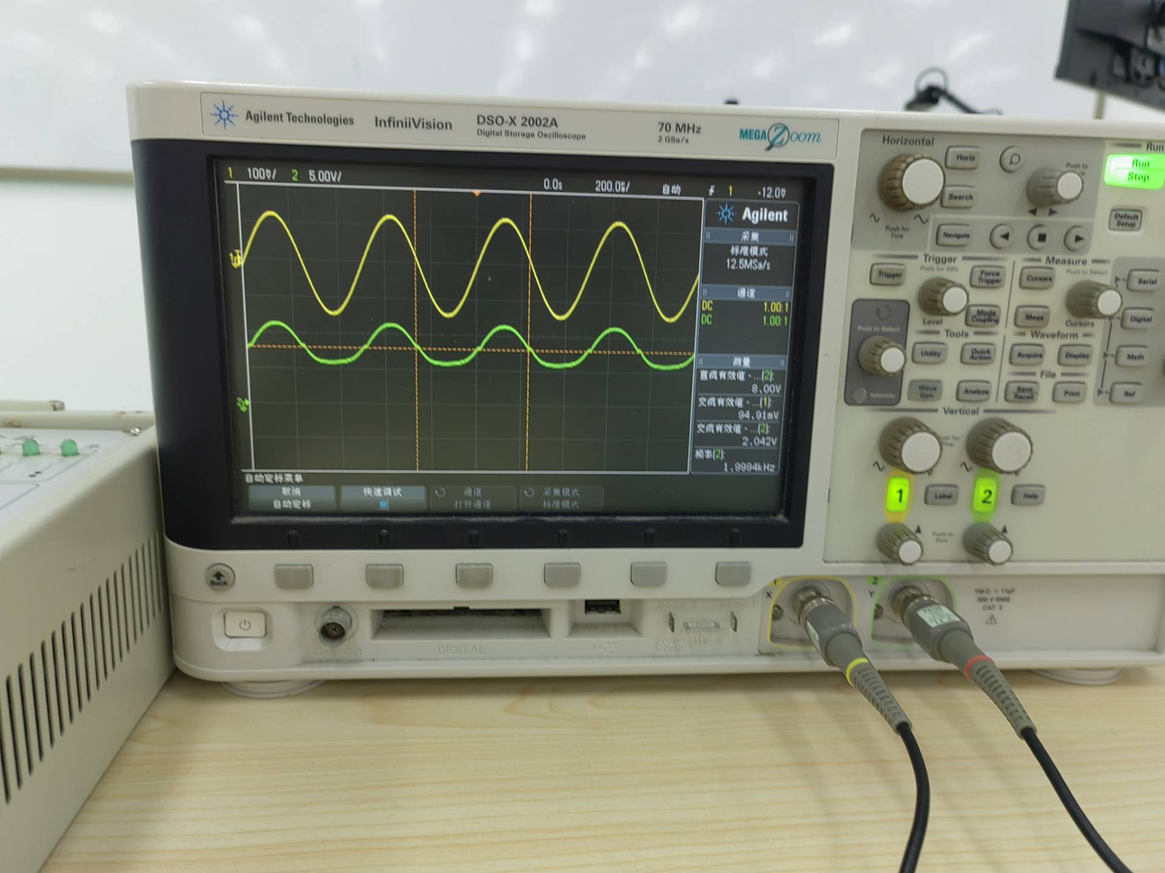

1. **试听**

在调整测试完毕后，将功率电阻换成小喇叭，将大小合适的音乐信号送

OTL功率放大器的输入端，试听该功率放大器的音质好坏。

1. **实验总结**

本次实验非常讲究细心。

焊接时要注意技巧，尽量焊成圆锥形焊脚，避免虚焊，注意安全，不要烫到自己。

一开始OTL功率放大器的静态工作点，根据电路图排查以为是三极管和电容的问题，结果换了三极管和电容后仍然不对。于是中午留下来重新焊接了一块PCB板，依然没有解决问题。接下来检查元件，发现每块板电阻阻值都有选错的，把电阻重新改成对的，两块板都修好了。说明焊接前一定要严格检查电阻等电路元件的阻值，尤其是数量级更不能搞错。而色环电阻的一些颜色较为接近，要仔细辨认。

测电流时电流表是串联在电路里的，不能并联。不能碰到鳄鱼夹，防止触电或因电流过大、通电过久而烫伤。